PROYECTO DE RECUPERACION- COVID-19
ESPACIO CURRICULAR: MATEMÁTICA. -
DOCENTES: SOLÍS SUSANA, VIÑABAL ELENA, BARBOSA PAOLA, CRUZ ALICIA y BURGOS JAVIER
CURSO: 2° Año. - DIVISIONES: Todas TURNO: T, M y V.-
TRABAJO PRÁCTICO N° 2 Fecha: DESDE 1/04 HASTA 3/04
Responder las tareas al correo del docente según el turno, curso y división al que pertenezca. Una vez corregido por el docente imprimirlo o copiarlo en la carpeta de Matemática.
Profesora: SOLÍS Susana Curso: 2°_ Div: 1° Turno: Mañana
Correo: susana191@hotmail.com
Profesora: VIÑABAL Elena Curso: 2°_ Div: 1° Turno: Tarde.
Correo: profe.vinabal@gmail.com
Profesora: CRUZ Alicia Curso: 2°_ Div: 2° Turno: Tarde
Correo: teresalicia15@hotmail.com
Profesora: BARBOSA Paola Curso: 2°_ Div: 3° Turno: Vespertino
Correo: pvbpvb@hotmail.com.ar
Profesor: BURGOS Javier Curso: 2°_ Div: 2° y 4° Turno: Vespertino
Correo: javierhburgos_27@outlook.com
ATENCION: Responder las Actividades de esta guía con el siguiente encabezado al correo del docente según el turno, división y fecha de presentación.
Datos a completar por el alumno
APELLIDO Y NOMBRE:
CURSO: DIVISIÓN: TURNO:
E-MAIL:
TELÉFONO: (SEÑALAR: FIJO O MÓVIL)

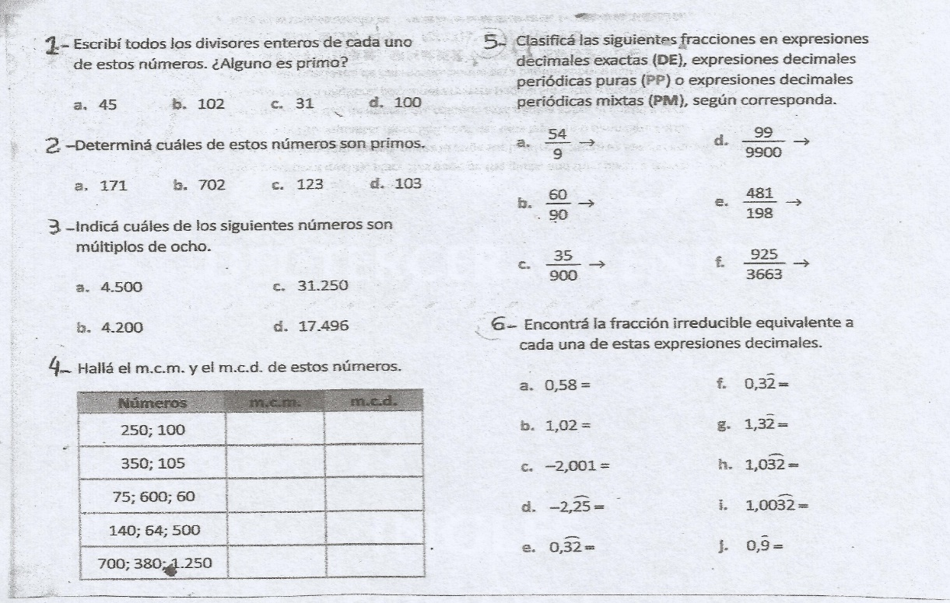

A continuación, se envía la parte teórica y tutoriales con algunos ejercicios para practicar

TEMA: PASAJE DE DECIMAL A FRACCIÓN- MCM Y DCM 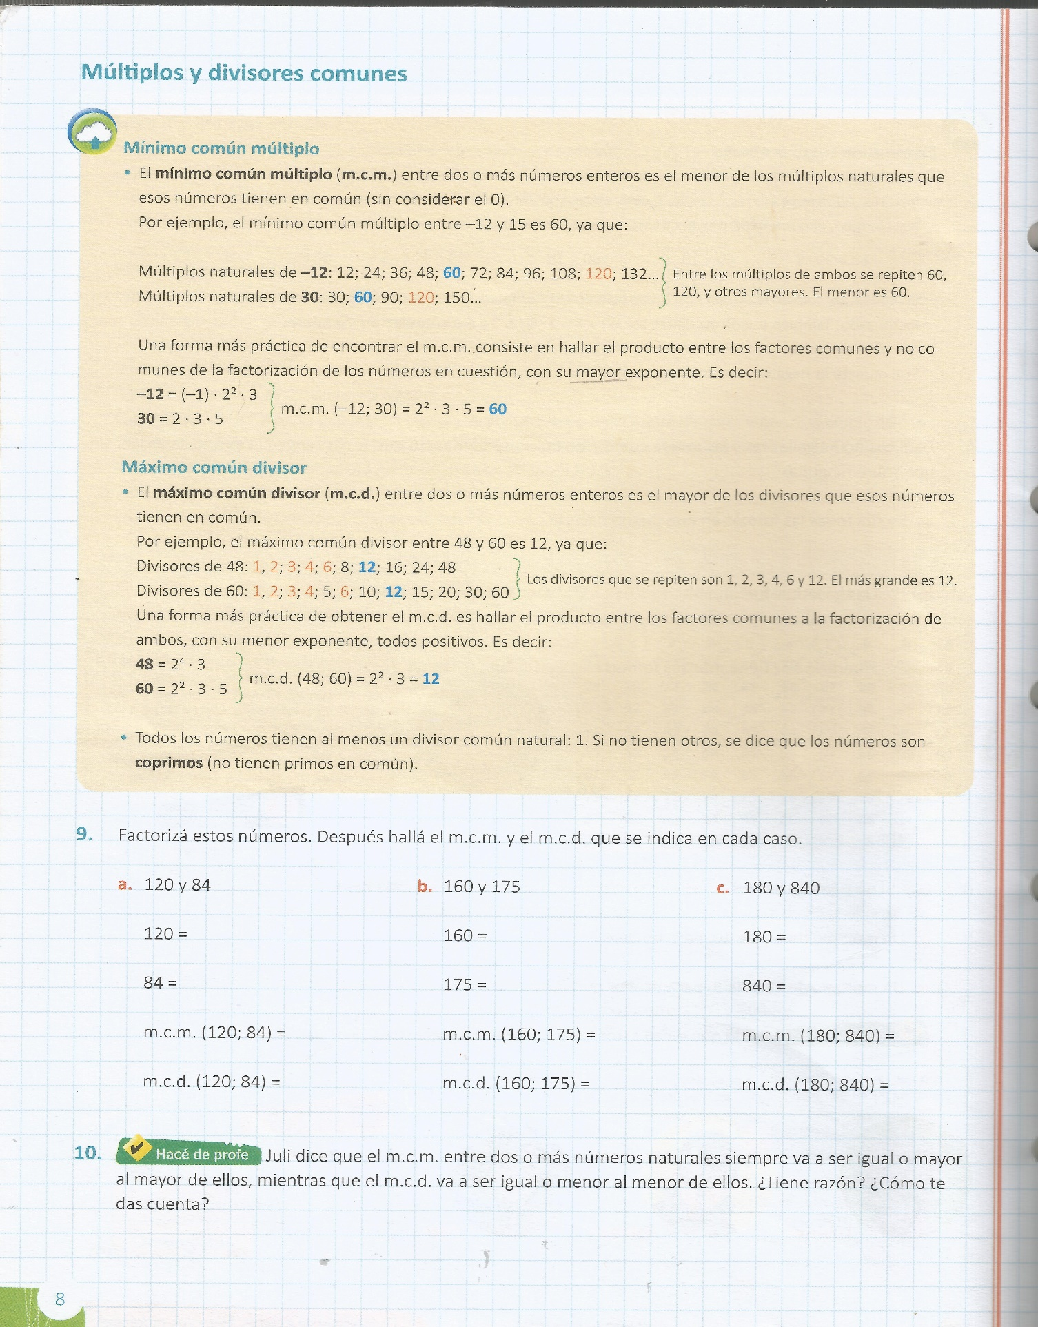

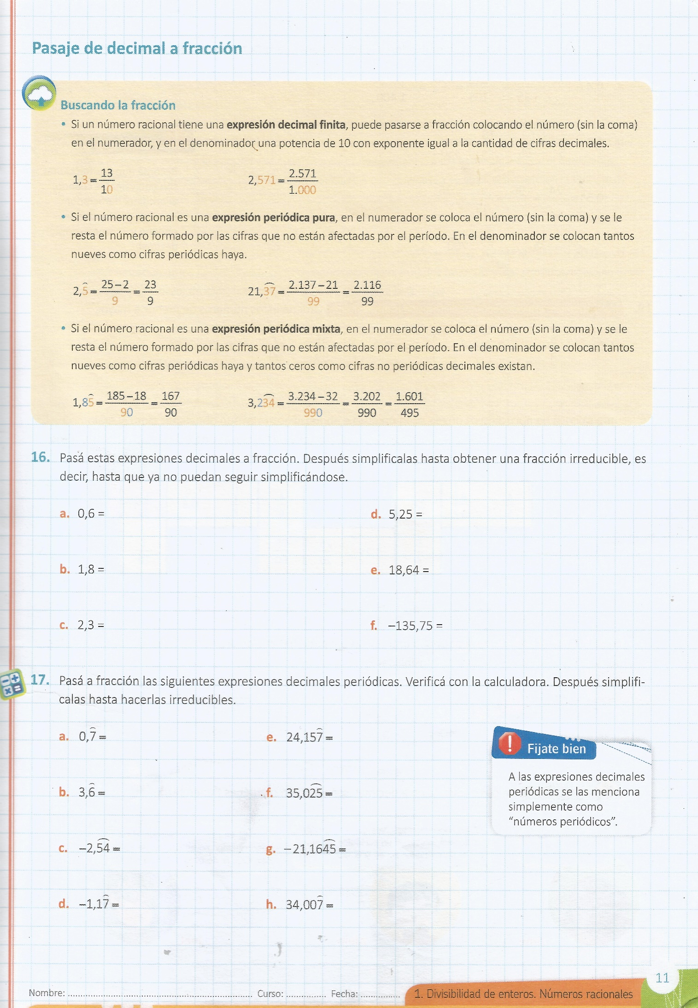
Si quieres profundizar más estos temas puedes visitar estas páginas en la Web:
https://www.youtube.com/watch?v=Hxkb3i85qDw MCM
https://www.youtube.com/watch?v=JoHfq8hswmY MCD
https://www.youtube.com/watch?v=rO4bBIRmOLc
https://www.youtube.com/watch?v=59vzMf9QefM Conversiones a fracción

